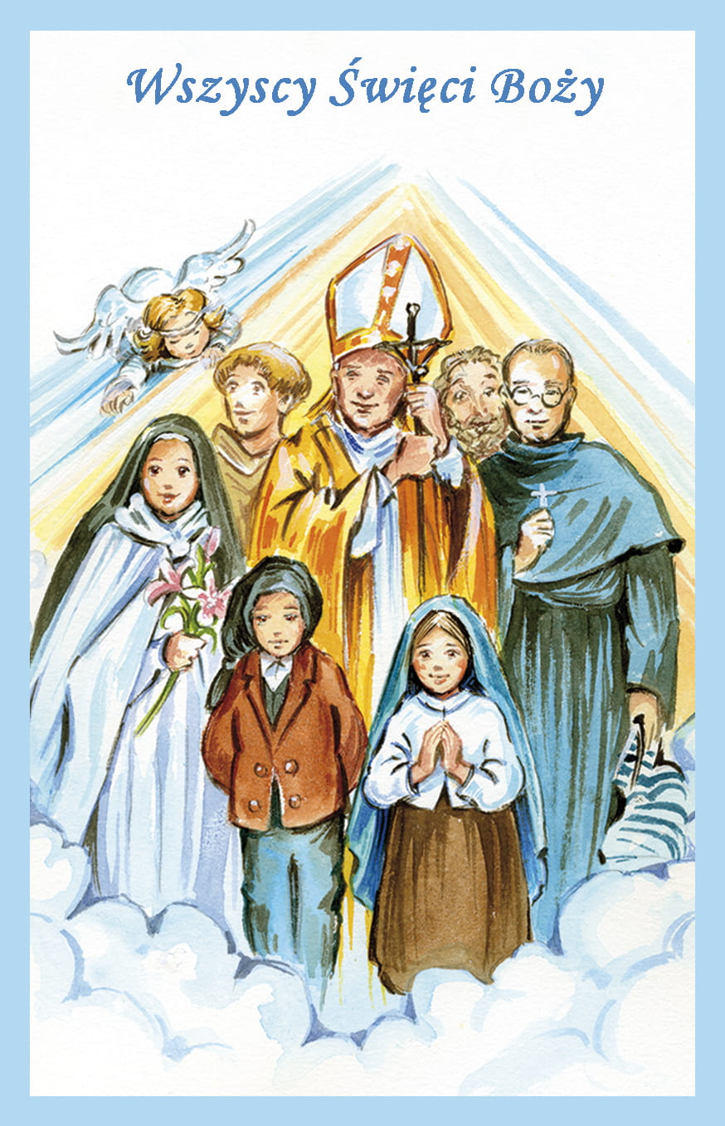
ZAPRASZAMY WAS DROGIE DZIECI DO KOLEJNEGO KONKURSU PLASTYCZNEGO,
TYM RAZEM ZATYTUŁOWANEGO:

„MÓJ ŚWIĘTY PATRON”

- Konkurs plastyczny trwa od
11.10 – 21.10.2022r.
- Prace należy składać osobiście do dnia
21.10.2022 r. u Wychowawcy grupy
- Format A4, dowolna technika plastyczna:
rysowanie, malowanie, wyklejanie,
wydzieranie, techniki łączone

